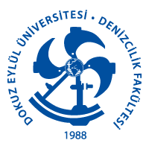
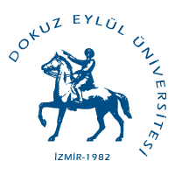
T.C.
DOKUZ EYLÜL ÜNİVERSİTESİ
DENİZCİLİK FAKÜLTESİ

CV GÜNCELDİR BEYAN DİLEKÇESİ

T.C.
DOKUZ EYLÜL ÜNİVERSİTESİ
DENİZCİLİK FAKÜLTESİ DEKANLIĞINA

…../…../202…

Personel Otomasyon Programındaki akademik CV ve YÖKSİS teki gerekli güncellemeler tarafımca yapılmıştır.
Bilgilerinize arz ederim.

Unvan, Adı ve Soyadı
(T.C. Kimlik No: ………………………)

